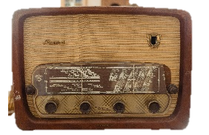
RETO 2. EN ONDA CON LA RADIO FICHA 1
LEE LA SIGUIENTE INFORMACIÓN PARA PODER REALIZAR EL RETO

DESCUBRIMIENTO DE LA RADIO 1893. PRIMERA TRANSMISIÓN SIN HILOS 1895
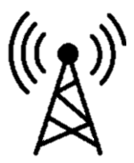
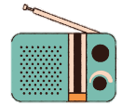
PRIMERA COMUNICACIÓN SIN CABLES 1899.
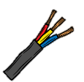

NIKOLA TESLA INVENTÓ LA Y FUE EL PRIMERO EN UN MENSAJE.
GUILLERMO MARCONI REALIZÓ LA 1ª COMUNICACIÓN SIN
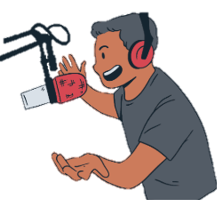
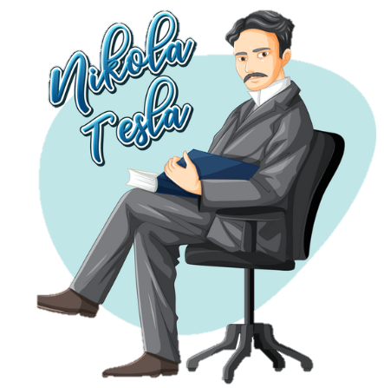

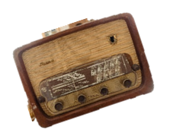
RETO 2. EN ONDA CON LA RADIO FICHA 2
UN NUEVO RETO TE ESPERA, EL PODER DE LAS ONDAS ES TUYO

Instrucciones:



- Lee y visualiza la información de las 1 y 3.

- El reto consiste en un programa radiofónico.
- Completar la 5


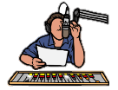
- Elegir al y a los miembros del equipo y el equipo



- Inventar una o melodía de cabecera, añadir en la ficha 5 “APLAUSOS” y crear una creativa y divertida para el final de vuestro programa.

RETO 2. EN ONDA CON LA RADIO FICHA 3
LA HISTORIA DE LA RADIO EN DOS MINUTOS
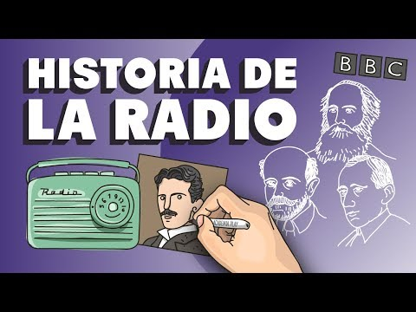

RETO 2. EN ONDA CON LA RADIO FICHA 4
GUIÓN DEL PODCAST
- Todo el grupo: Introducción o eslogan de cabecera.

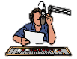
Buenos días y bienvenidos a nuestro podcast _________________________________________________ en el que vamos a comprobar cuánto saben sobre la radio el alumnado de _____________________________ del colegio __________________________. Pasamos a presentar al primer grupo, bienvenido equipo rojo.

Gracias. Nuestro lema es: “_________________________________________________” y nos llamamos ____________________
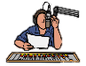
Damos ahora la bienvenida al equipo azul.

Muchas gracias. Nuestro nombre es _____________________________ y nuestro lema “_______________________________
____________________________________________”
Pues muy bien, una vez hechas las presentaciones, os deseo suerte a todos y ¡Comenzamos! Vamos con la primera pregunta, ¿quién es considerado el inventor de la radio?
El inventor de la radio es ______________________________________________________________ (APLAUSOS Y VÍTORES)
Hemos comenzado con buen pie ____________________________________ (nombre del equipo). Segunda pregunta, ¿En que año se realizó la primera retransmisión de radio?
Fue en el año _______________________________ (APLAUSOS Y VÍTORES)
Muy bien, tenemos un empate. Siguiente cuestión, ¿quién creó el primer sistema de radio en 1895?
Fácil, ___________________________________________________ (APLAUSOS Y VÍTORES)
Respuesta correcta. Última pregunta, ¿en qué año se produjo la primera comunicación por radio que cruzó el océano atlántico?
En el año ____________________________ (APLAUSOS Y VÍTORES)
Y hasta aquí nuestro concurso de hoy que finaliza con un empate. Gracias por escucharnos y nos vemos en la próxima entrega.

RETO 4. EN ONDA CON LA RADIO FICHA 5
FICHA PARA DOCENTES
ORIENTACIONES DOCENTES
Para realizar un podcast en clase hay muchas plataformas o aplicaciones que se pueden utilizar, depende la profesionalidad que estéis buscando, la capacidad del alumnado, los conocimientos del profesorado y, sobre todo, los recursos disponibles en el centro.
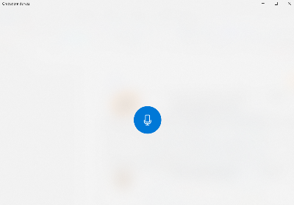
Teniendo en cuenta todos estos factores podéis utilizar la radio del colegio, si la tenéis, aplicaciones específicas para la grabación de podcast u otros editores de audio o vídeo.
Sin embargo, nuestra propuesta es más sencilla, ya que os planteamos que la grabación se realice desde la misma grabadora de voz del ordenador. (enlace en la imagen)
También desde la grabadora de voz de la Tablet, ya que tiene un sistema muy parecido a la del ordenador. Solo tienes que entrar en la grabadora, dar permisos y pulsar el botón grabar para comenzar la grabación.

